#### 明确问题

* 1. 对问题达成共识

|  |  |
| --- | --- |
| 问题编号 | 问题内容 |
| P1 | 教务人员在构建通知群时，由于少数同学缺勤或者疏忽没有及时加入通知群，以至于通知未接收到 |
| P2 | 学生接收的通知来源于各大社交与学习平台，难以做到逐个查收导致接收通知会有遗漏 |
| P3 | 有些通知缺少及时有效的提醒，会导致学生遗忘通知内容未能及时参与 |
| P4 | 学生在查看特定通知时需要在大量其他信息中筛选 |

1.2收集背景资料，判断问题的明确性

|  |  |
| --- | --- |
| 问题编号 | 明确性 |
| P1 | 明确 |
| P2 | 明确 |
| P3 | 明确 |
| P4 | 明确 |

#### 发现业务需求

2.1问题P1及其业务需求的描述

|  |  |
| --- | --- |
| 要素 | 内容 |
| ID | P1 |
| 提出者 | 老师 |
| 关联者 | 学生，教务人员 |
| 问题 | 教务人员在构建通知群时，由于少数同学缺勤或者疏忽没有及时加入通知群，以至于通知未接收到 |
| 影响 | 教务人员：让每一个同学加入通知群或者课程往往需要邀请码等一系列繁琐的操作，并且不能保证每个同学都能及时加入，也就导致会有通知遗漏的情况  学生：会因为未加入通知群或者课程遗漏通知信息 |
| 目标 | BR1：使得教务人员能够更加快速有效的让全体学生加入到通知群中 |

2.2问题P2及其业务需求的描述

|  |  |
| --- | --- |
| 要素 | 内容 |
| ID | P2 |
| 提出者 | 学生 |
| 关联者 | 学生，教务人员 |
| 问题 | 学生接收的通知来源于各大社交与学习平台，难以做到逐个查收导致接收通知会有遗漏 |
| 影响 | 学生：在一位教务人员发送通知时，学生很难做到每天都打开每个平台查收通知，大部门情况下只有在学生打开平台才会收到相应的通知，导致通知信息遗漏 |
| 目标 | BR2： 减少学生在查收通知时所需打开的平台数量 |

2.3问题P3及其业务需求的描述

|  |  |
| --- | --- |
| 要素 | 内容 |
| ID | P3 |
| 提出者 | 教务人员 |
| 关联者 | 学生，教务人员 |
| 问题 | 有些通知缺少及时有效的提醒，会导致学生在查收后几天遗忘通知内容 |
| 影响 | 学生：有些通知时间较早，学生有可能会在查收后几天遗忘通知内容；或者某段时间内通知信息过多，也会由于疏漏某些通知  教务人员：考虑到学生有可能遗忘，需要多次发送通知提醒同学 |
| 目标 | BR3：让通知能够自带提醒以减少学生遗忘通知的情况 |

2.4问题P4及其业务需求的描述

|  |  |
| --- | --- |
| 要素 | 内容 |
| ID | P4 |
| 提出者 | 学生 |
| 关联者 | 学生，教务人员 |
| 问题 | 学生在查看特定通知时需要在大量其他信息中筛选 |
| 影响 | 在通知群中会由于讨论信息或者其他通知信息导致难以找到需要的通知和重要文件，并且在搜寻时间比较久远的通知时，更加难以找到需要的通知和重要文件。 |
| 目标 | BR4：对通知进行分类和检索，以提高查找通知的效率 |

#### 定义解决方案及系统特性

3.1.1问题P1的解决方案

|  |  |  |
| --- | --- | --- |
| 要素 | | 内容 |
| ID | | P1 |
| 解决方案 | 方案描述 | SS1:建立通知管理系统。教务人员可以使用Excel表导入学生数据到通知系统，随后教务人员发布通知直接通知到学生个人。 |
| 业务优势 | 教务人员可以通过系统直接导入学生数据避免通知对象遗漏，确保通知能通知到所有学生，并且不会掺杂来路不明的社会人员，使得操作方便。 |
| 代价 | 1. Excel表需要符合系统给定格式，在导入时需要修改成指定格式才可以导入。 2. 在缺少Excel表时，需要自行制作，耗费时间。 |

3.1.2 问题P2的解决方案

|  |  |  |
| --- | --- | --- |
| 要素 | | 内容 |
| ID | | P2 |
| 解决方案1 | 方案描述 | SS2-1：建立通知管理系统。开发系统对外接口，使得在其他平台发送通知时可以同步在系统中，教务人员也可以在系统中单独发送通知，学生只需要通过系统查收不同来源的通知 |
| 业务优势 | 在查收相对重要的通知时，学生每天只需查收此系统即可，简化查收通知所需操作 |
| 代价 | 1. 开发系统对外接口需要成本 2. 很难取得各大平台的支持，去对此进行开发 3. 教务人员和学生用户需要额外下载系统，增大了手机负担 |
| 解决方案2 | 方案描述 | SS2-2：建立通知管理系统。开发系统小浮窗，使得在其他平台发送通知时可以使用小浮窗在系统中发送通知，教务人员也可以在系统中单独发送通知，学生只需要通过系统查收不同来源的通知 |
|  | 业务优势 | 在查收相对重要的通知时，学生每天只需查收此系统即可，简化查收通知所需操作 |
|  | 代价 | 1. 开发系统对外接口需要成本 2. 小浮窗会增大手机负担 3. 发送通知时需要再次编辑通知内容，耗费时间 4. 教务人员和学生用户需要额外下载系统，增大了手机负担 |

3.1.3问题P3的解决方案

|  |  |  |
| --- | --- | --- |
| 要素 | | 内容 |
| ID | | P3 |
| 解决方案 | 方案描述 | SS3：建立通知管理系统。教务人员可以在发布通知时，设置活动开始前一段时间提醒。学生也可以自行设定提醒。 |
| 业务优势 | 1. 可以很大程度上减少学生遗忘通知内容 2. 方便教务人员定时提醒学生通知内容 |
| 代价 | 1. 提醒过多会增多学生接收的信息数量，可能会导致学生反感 2. 设置提醒本身有代价 |

3.1.4 问题P4的解决方案

|  |  |  |
| --- | --- | --- |
| 要素 | | 内容 |
| ID | | P4 |
| 解决方案 | 方案描述 | SS4：建立通知管理系统。学生用户可以在系统输入关键词查找通知，也可以根据时间线或者分类查找通知。 |
| 业务优势 | 学生及教务人员可以更方便的查阅旧通知 |
| 代价 | 开发通知分类与时间线需要成本 |

3.2.1 确定系统特性和解决方案的边界

SS1的系统特性：

教务人员可以使用系统直接导入学生，构建通知群

SS2-1的系统特性：

使用对外接口，便于教务人员在其他平台发送通知时可以在系统同步通知

SS2-2的系统特性：

使用小浮窗，便于教务人员在其他平台发送通知时可以在系统同步通知

SS3的系统特性：

SF1:教务人员可以设置活动开始前再次通知学生用户

SF2:学生可以自己为通知设置提醒

SS4的系统特性：

SF1：学生用户可以在系统平台更方便的查找旧通知

SF2：教务人员可以在系统平台更方便的查找旧通知

3.2.2 解决方案边界

SS1的系统边界

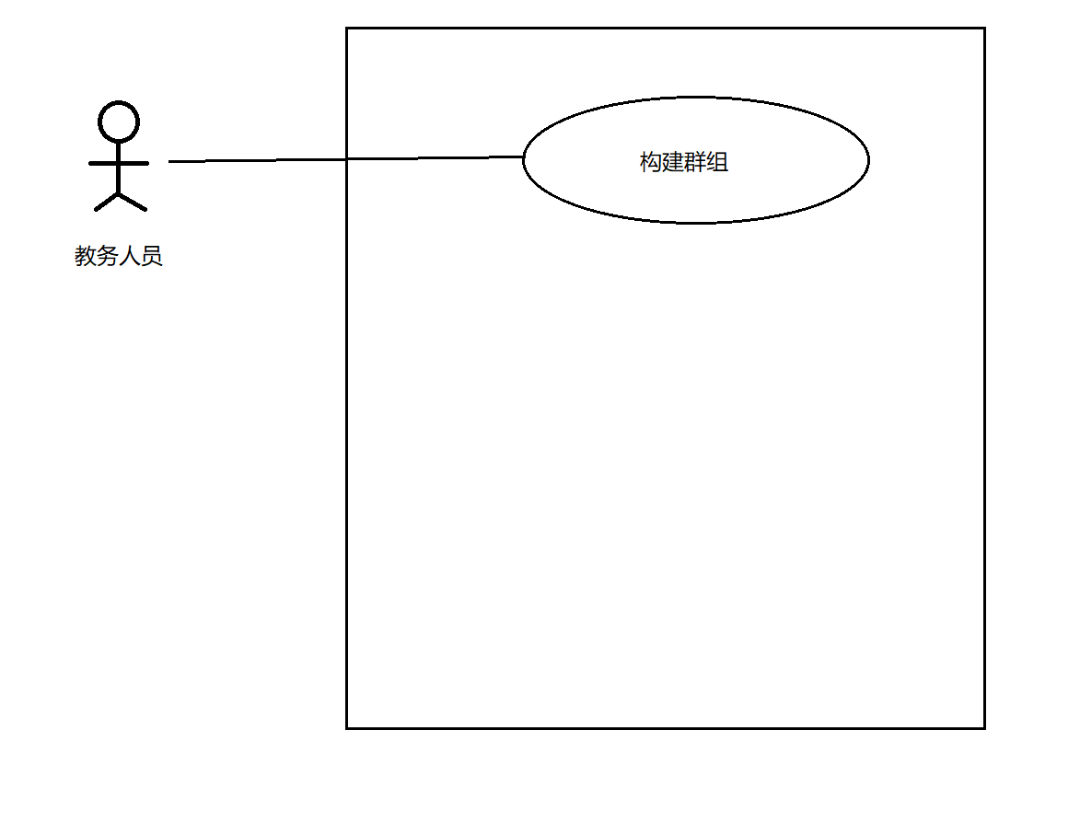

SS2的系统边界

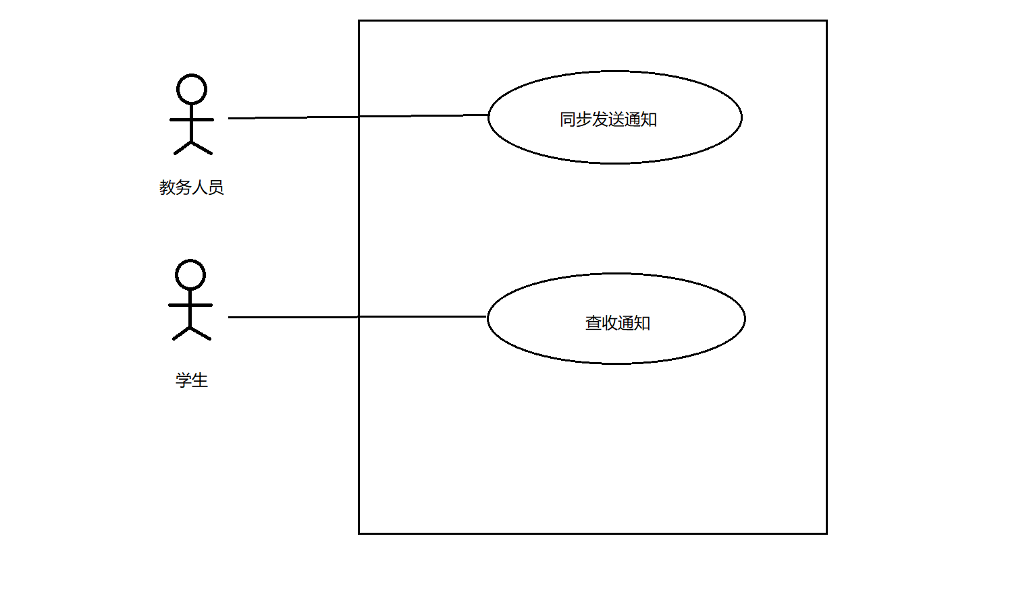

SS3的系统边界

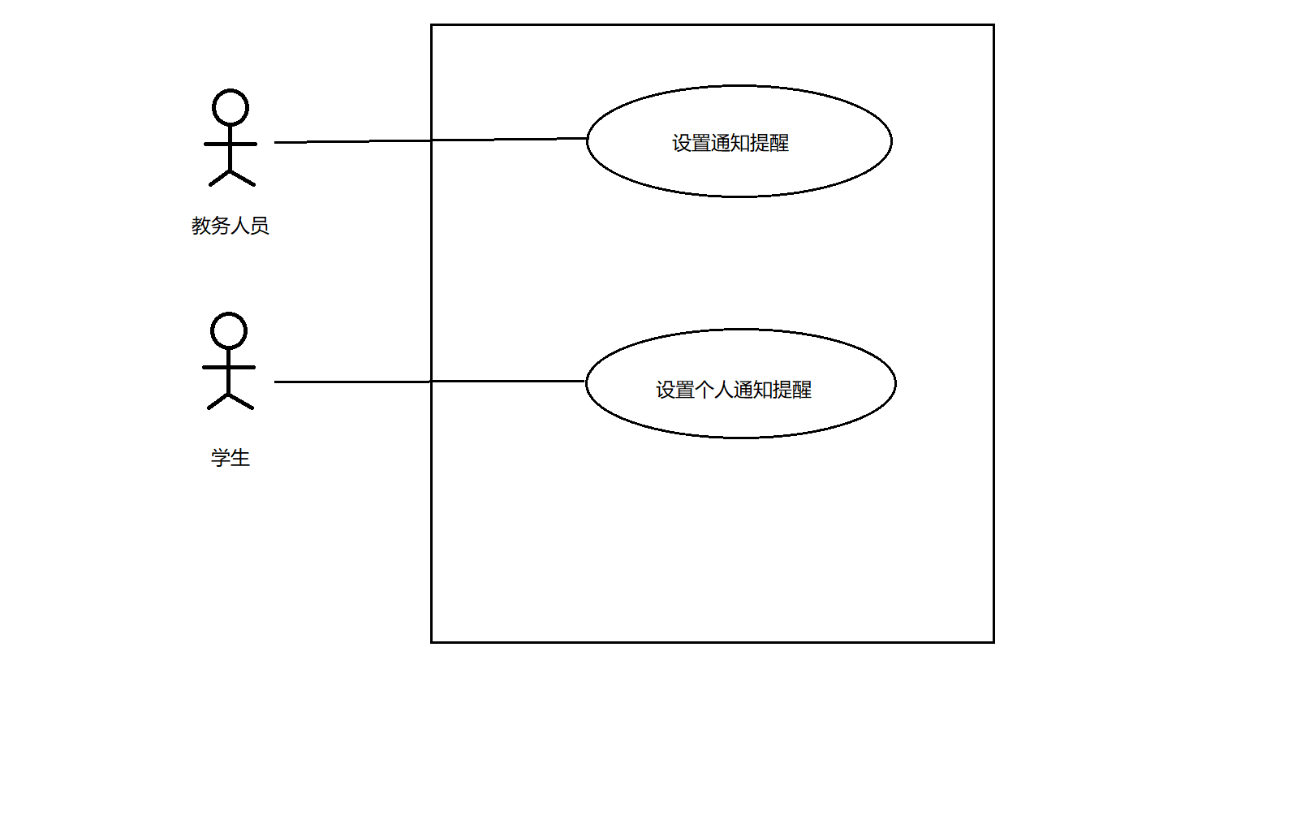

SS4的系统边界

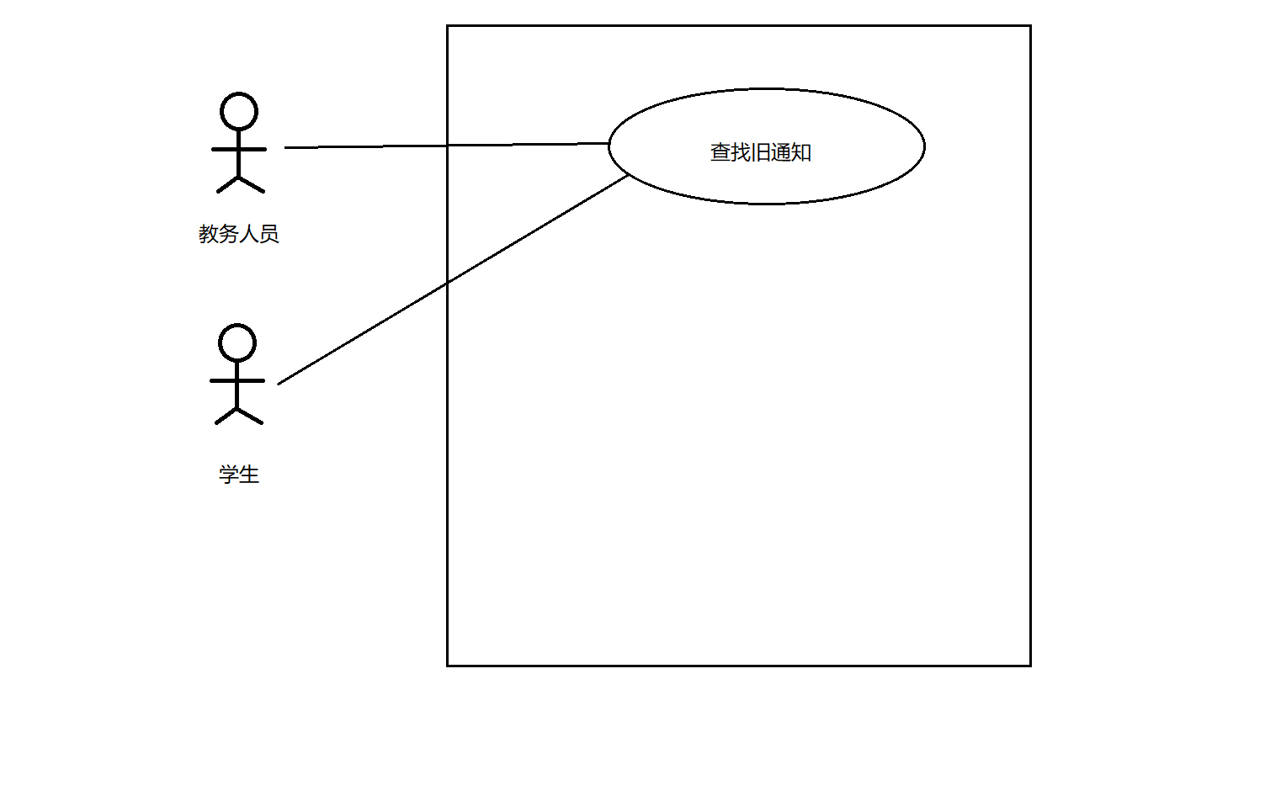

3.3确定解决方案的约束

3.3.1 解决方案SS1的约束

|  |  |  |
| --- | --- | --- |
| 约束源 | 约束 | 理由 |
| 系统 | 教务人员在导入信息时，要符合系统给定格式 | 按照给定格式才能执行导入操作，否则会造成歧义 |
| 操作系统 | 可采用移动端APP或者网站进行操作 | 处理文件时浏览器端更易于操作，而移动端更加便捷，故二者都支持 |
| 行政 | 对教务人员需要进行认证 | 以防冒充教务人员发布不良信息 |

3.3.2 解决方案SS2的约束

|  |  |  |
| --- | --- | --- |
| 约束源 | 约束 | 理由 |
| 系统 | 应较少占用手机内存 | 浮窗会产生大量内存消耗，应适当减少 |
| 操作系统 | 可采用移动端APP或者网站进行操作 | 浏览器端更适合复杂的通知编辑操作，而移动端更加便捷，故二者都支持 |

3.3.3 解决方案SS3的约束

|  |  |  |
| --- | --- | --- |
| 约束源 | 约束 | 理由 |
| 系统 | 需请求权限使得通知不被屏蔽 | 提醒需要不被屏蔽才能有效 |
| 操作系统 | 可采用移动端APP或者网站进行操作 | 浏览器端更适合复杂的通知编辑操作，而移动端更加便捷，故二者都支持 |

3.3.4解决方案SS4的约束

|  |  |  |
| --- | --- | --- |
| 约束源 | 约束 | 理由 |
| 操作系统 | 可采用移动端APP或者网站进行操作 | 浏览器端更适合复杂的通知查找操作，而移动端更加便捷，故二者都支持 |

#### 度量数据

* 1. 问题数量

此系统的问题一共有4个

4.2 解决方案平均特性数量

SS1: 1个

SS2: 2个

SS3: 1个

SS4: 1个

总的解决方案平均特性数量是1.25个